TISKOVÁ ZPRÁVA 20. října 2025

Na developerský a energetický trh razantně vstupuje nový aktér – firma IKONIX

Společnost IKONIX, založená na dlouholetých zkušenostech svých manažerů, působí v oblasti rezidenčních nemovitostí a bateriových úložišť. V obou těchto segmentech má ambiciózní plán zařadit se mezi nejvýznamnější hráče na tuzemském trhu. V rámci divize Real Estate má momentálně v přípravě 9 developerských projektů v celkové hodnotě přes 3,2 mld. Kč, což zahrnuje více než 400 bytů v Praze i mimo ni. Ve výstavbě už je Nová Cihelna Kladno se 111 jednotkami, další tři projekty v hlavním městě se IKONIX chystá spustit do konce tohoto roku. V divizi Energy pak firma aktuálně v České republice zajišťuje development 5 velkokapacitních bateriových úložišť s celkovým výkonem 60 MW. Ke spuštění nyní chystá jeden z prvních projektů bateriového úložiště bez zdroje (stand-alone battery) v Česku.

Ikonické bydlení pro kvalitní a dlouhý život
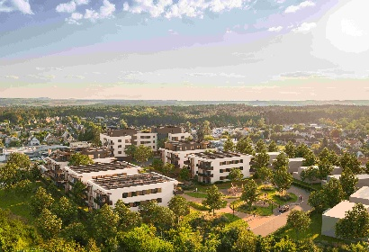
Společnost IKONIX má v současné době v přípravě developerské projekty v Praze 8, 10 a 12, ve Velkém Týnci u Olomouce a také horské apartmány v Bedřichově. Ve fázi realizace je rezidence Nová Cihelna Kladno se 111 byty pro Pierre Grafen, v níž je prodáno již více než 50 % jednotek. „V říjnu jsme dále spustili prodej projektu Konstanta se 49 byty a třemi komerčními jednotkami v srdci pražského Karlína, jehož vlastníkem a investorem je investiční fond Caspyan Fund SICAV. Na přelomu října a listopadu pak zahájíme prodej projektu Emotikon Čimice a do konce roku ještě na trh uvedeme projekt V.L.N.Y. Modřany, jehož architektonické řešení vychází z principů biofilního designu, který patří mezi nejvýraznější trendy současného bydlení,“ uvádí Pavel Krumpár, partner IKONIX pro obchod a marketing.
Nová Cihelna Kladno

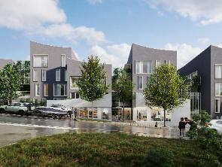
Díky spolupráci s významnými institucionálními investory se chce IKONIX do 5 let zařadit mezi nejvýznamnější developery na tuzemském trhu. „Každý rok chceme přinášet nové investiční příležitosti v minimální hodnotě 1,5 mld. Kč. Přestože se zaměřujeme především na Prahu a okolí, nevyhýbáme se ani jiným oblastem v České republice a v zahraničí. Aktuálně připravujeme projekty v Olomouckém kraji, v Libereckém kraji a zvažujeme také vstup do Brna,“ popisuje plány společnosti Ladislav Pospíšil, partner IKONIX pro akvizice.
V.L.N.Y. Modřany

Rezidenční projekty IKONIXu budou naplno využívat moderní technologie a splňovat parametry kvalitního a udržitelného bydlení pro 21. století. Navíc budou zahrnovat poznatky z rychle se rozvíjejícího oboru longevity. „Naším cílem je stavět domy, které svým obyvatelům zajistí komfortní prostředí pro dlouhý a kvalitní život. Samozřejmostí bude zdravé vnitřní prostředí (např. s rekuperací vzduchu a světel bez modré složky) či vytváření příležitostí pro relaxaci i aktivní životní styl a komunitní život, které přispějí k psychické a fyzické pohodě rezidentů (meditační místnosti s terapií světlem, kádě na otužování aj.). Důraz, jenž při vytváření našich projektů klademe na longevity, se projevuje mimo jiné v tom, že zohledňujeme potřeby všech věkových skupin včetně seniorů: to znamená, že v domech myslíme na bezbariérovost, nízké provozní náklady apod. Chceme totiž, aby se lidé z našich bytů nemuseli v pokročilém věku stěhovat,“ říká k charakteristice projektů Pavel Krumpár. Tento inovátorský přístup vychází z bohatých zkušeností řady členů top managementu i zaměstnanců IKONIXu, kteří dlouhé roky působili v developerských společnostech JRD, Skanska, Ekospol či ORCO.

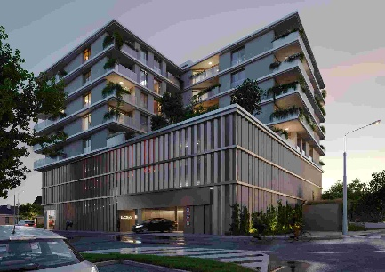
V rámci širší orientace na téma longevity IKONIX spolupracuje také se sítí prémiových fitness klubů Next.Move, pro něž řeší fit out vnitřních prostor, nebo s Diakonii Českobratrské církve evangelické. Pro Diakonii IKONIX zajišťuje projektové řízení výstavby nových objektů pro lidi trpící Alzheimerovou chorobou či jinou formou demence, např. v Krabčicích v Ústeckém kraji. „Starost o seniory, kteří již kvůli svému zdraví potřebují pomoc druhých, vnímáme jako společensky velmi významnou a jsme proto velice rádi, že se můžeme na projektu Diakonie ČCE aktivně podílet,“ vysvětluje Roman Havlíček, partner IKONIX pro projektový management.
Emotikon Čimice

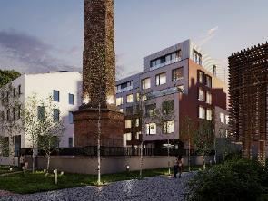
Dalším charakteristickým znakem projektů IKONIXu bude nadčasová architektura s rozpoznatelnými prvky. „Chceme stavět domy, které posunou estetickou úroveň lokality a budou patřit mezi architektonicky nejhodnotnější stavby v daném místě. Elegantní nadčasová architektura z pera renomovaných studií, jež nepodléhá módním trendům, se vždy bude vyznačovat originálními prvky, které upoutají na první pohled. Například chystáme dům, jehož fasáda bude v průběhu roku měnit svou barvu, nebo parkovou úpravu střešních prostor pro komunitní život,“ uvádí Roman Havlíček.
Konstanta Karlín

Bateriová úložiště: skvělá příležitost pro investory i vlastníky pozemků
Druhý pilíř působnosti společnosti IKONIX představuje divize Energy, která bude realizovat velkokapacitní bateriová úložiště na území ČR. Rozvoj tohoto oboru, jenž nyní zažívá na českém trhu velký boom, umožnila poslední novela energetického zákona zvaná Lex OZE 3, jež umožní od 1. října 2025 připojovat do sítě jako energetické zdroje i samostatně stojící bateriová úložiště (tzv. stand-alone). „Na tento nový trend, který je i skvělou investiční příležitostí, jsme se včas připravili. Proto již v letošním roce zajišťujeme development několika takových projektů a chystáme ke spuštění jeden z prvních stand-alone projektů bateriového úložiště v Česku. Akumulace energie do bateriových úložišť umožní větší stabilitu a flexibilitu energetické sítě a je nezbytnou součástí energetické transformace v České republice,“ zdůrazňuje Jan Machač, partner IKONIX pro Energy Development.

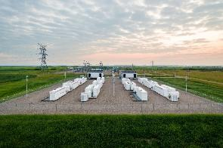
IKONIX bude projekty velkokapacitních bateriových úložišť zajišťovat
od A do Z – to znamená od akvizice vhodného pozemku a získání kapacity v distribuční síti přes povolovací proces a realizaci stavby až po samotný provoz a údržbu. „Bateriová úložiště představují skvělou příležitost pro investory. Ti mohou do našich projektů vstupovat v různých fázích: projekt zařídíme od zajištění pozemku až do zprovoznění baterie. Pomůžeme i s vyhodnocením a optimalizací výnosnosti celého systému při provozu,“ vysvětluje Jan Machač.

V segmentu energetiky společnost IKONIX spolupracuje s lídry v oboru – firmami Tesla, Siemens nebo Orgrez.

„Se společností IKONIX sdílíme stejnou vizi – přinášet na český trh energetická řešení světové úrovně. Tesla Energy Group je dlouholetým lídrem na trhu s průmyslovými bateriovými uložišti, a to nejen v Česku a na Slovensku. Realizujeme projekty v Maďarsku, Chorvatsku, Polsku či Rakousku. Vyvíjíme a vyrábíme vlastní bateriová úložiště s důrazem na špičkovou kvalitu. Spolupracujeme s největšími světovými bateriovými výrobci a používáme nejnovější technologie (jako např. první kapalinou chlazené baterie v ČR. Neméně důležitý důraz klademe na bezpečnost systémů včetně samostatné kapitoly kyberbezpečnosti. Společně s developerským know-how IKONIXu nastavíme nový standard v oblasti akumulace energie,“ říká Jan Švinger, ředitel Tesla Energy Group.

O společnosti IKONIX:
Společnost IKONIX je novým hráčem na realitním a energetickém trhu. Staví na znalostech svých klíčových manažerů, kteří mají dlouholeté zkušenosti z top managementu významných developerských firem. Působení IKONIXu stojí na dvou pilířích – divizi Real Estate a divizi Energy. V rámci divize Real Estate má v přípravě 9 developerských projektů v celkové hodnotě přes 3,2 mld. Kč, což zahrnuje 426 bytů v Praze i mimo ni. Ve výstavbě je již projekt Nová Cihelna v Kladně. Projekty moderního kvalitního bydlení od IKONIXu se vyznačují mj. ikonickými architektonickými prvky a důrazem na longevity. Divize Energy se zaměřuje na komplexní development velkokapacitních bateriových úložišť. V roce 2025 již chystá po České republice 5 projektů s celkovým výkonem 60 MW.

Další informace:
Crest Communications
Marcela Kukaňová, tel.: 731 613 618, marcela.kukanova@crestcom.cz
Michaela Muczková, tel.: 778 543 041, michaela.muczkova@crestcom.cz
www.crestcom.cz; www.ikonix.cz

